**SISTEMA DE GESTÃO AMBIENTAL E SUAS CERTIFICAÇÕES**

**Vanessa Cler Diório Carvalho**

Especialista em Administração Financeira, Controladoria e Auditoria

Centro Universitário Geraldo Di Biase – UGB

**Paloma de Lavor Lopes**

Mestre em Ciências Econômicas

Centro Universitário Geraldo Di Biase – UGB

Faculdade Sul Fluminense – FaSF

Universidade Estácio de Sá – UNESA

**Renan Gomes de Moura**

Mestre em Administração

Universidade do Grande Rio – UNIGRANRIO

**Marcus Vinicius Barbosa**

Mestre em Ciências Ambientais

Faculdade Sul Fluminense – FaSF

**RESUMO**

No presente artigo será abordado o Sistema de Gestão Ambiental, a Política Nacional de Resíduos Sólidos com o propósito de conhecer as auditorias e suas funcionalidades. O objetivo desse artigo é identificar como funciona a auditoria ambiental e as certificações obrigatórias. A metodologia se enquadra em uma pesquisa bibliográfica, além de uma análise quantitativa da empresa Bio Extratus a fim de buscar resultados de como a mesma se comporta frente as suas certificações. Os resultados encontrados demonstram que empresa possui a certificação ISO 14001, além do certificado de licença ambiental da Fundação Estadual do Meio Ambiente (FEAM). Inaugurou um processo de tratamento de todos os resíduos gerados nos processos, investe em paisagismo e arborização que inclui plantação de árvores nativas e recuperação de nascentes de água através da arborização e da construção de um complexo de lagoas.

**Palavras-chave:** Auditoria; Certificação ambiental; Competitividade; Desenvolvimento Sustentável.

**ABSTRACT**

In this paper the Environmental Management System, the National Solid Waste Policy will be approached with the purpose of knowing the audits and their functionalities. The purpose of this article is to identify how environmental auditing and mandatory certifications work. The methodology is framed in a bibliographical, research besides a quantitative analysis of the company Bio Extratus in order to look for results of how it behaves in front of its certifications. The results show that the company has the ISO 14001 certification, as well as the environmental license certificate of the State Foundation for the Environment (FEAM). Inaugurated a process of treatment of all the residues generated in the processes, invested in landscaping and afforestation that includes planting of native trees and recovery of water springs through the afforestation and the construction of a lagoon complex.

**Keywords:** Audit; Environmental certification; Competitiveness; Sustainable development.

**1 INTRODUÇÃO**

A certificação ambiental é resultado da verificação da eficácia do sistema de gestão ambiental executado por uma empresa. Por meio de auditorias ambientais é feita a avaliação sistemática, documentada, periódica e objetiva do funcionamento da organização do sistema de gestão e dos processos de proteção do meio ambiente. Por meio do resultado da auditoria ambiental concede-se, mantém-se ou cancela-se o certificado ambiental de uma empresa.

A solução dos problemas ambientais, ou sua minimização, exige uma nova atitude dos empresários e administradores, que devem passar a considerar o meio ambiente em suas decisões e adotar concepções administrativas e tecnológicas que contribuam para ampliar a capacidade de suporte do meio ambiente.

Diante da crescente expectativa da sociedade para que as organizações adotem práticas ambientalmente corretas, a Auditoria Ambiental avança para atender a necessidade das organizações demonstrarem sua responsabilidade ambiental, sendo um eficiente instrumento para detectar eventuais descumprimentos da legislação ambiental e promover a melhoria contínua dos empreendimentos.

A exigência cada vez maior do mercado por organizações que adotem um modelo de gestão sustentável tem levado às empresas a uma busca pela melhoria de seus processos no intuito de atender a legislação aplicável e diminuir, ou até mesmo eliminar os impactos ambientais de suas atividades.

Entre os desafios que se apresenta, a organização deverá possuir uma estrutura organizacional independente para a verificação de denúncias, canais de comunicação integrados com os responsáveis pelo programa e instrumentos que garantam a participação e envolvimento da alta direção neste processo.

Neste caso, um dos grandes desafios envolvidos, contempla a existência de ferramentas que demonstrem o monitoramento da legislação ambiental aplicável, o desenvolvimento de metodologias que controlem o atendimento e riscos pertinentes à legislação ambiental aplicável à organização.

A execução das certificações é um instrumento de promoção da imagem da empresa, uma oportunidade de revisão de todos os processos produtivos, identificação de desperdícios e aproveitamento de resíduos.

Por outro lado, serve de alerta para as empresas mais atrasadas tecnologicamente, que a remediação de processos ineficientes ou de passivos ambientais pode provocar multas para as organizações.

Questiona-se, portanto, até que ponto as empresas estão usando as certificações como diferencial competitivo?

A hipótese desse trabalho é que a certificação é um sinônimo de qualidade na seara ambiental.

Este trabalho tem como objetivo geral identificar como funciona a auditoria ambiental e qual processo para se adquirir as certificações obrigatórias para mantê-las atualizadas. Para os específicos temos: relatar as certificações ambientais existentes; interpretar o processo de auditoria e, identificar as certificações como diferencial competitivo.

Será utilizada uma pesquisa bibliográfica de caráter qualitativa realizada a partir de buscas em livros e artigos. A partir desse objetivo a metodologia será baseada em um estudo de caso com pesquisa documental da empresa Bio Extratus a fim de analisar suas certificações e como a mesma faz para cumprir as normas legais.

**2 SGA – SISTEMA DE GESTÃO AMBIENTAL**

Na segunda metade da década de 1990, foi editada a norma internacional ISO 14001:96, que estabeleceu requisitos para a implantação de um sistema de gestão ambiental (SGA). (DERISIO, 2012)

A série ISO 14.000 surgiu por ocasião da Conferência das Nações Unidas para o Meio Ambiente e o Desenvolvimento (UNCED), realizada no Rio de Janeiro, em junho de 1992. A primeira norma sobre gestão ambiental foi emitida pela BS-7750, que se constitui na base da série ISO 14.000. (DERISIO, 2012)

As normas estabelecidas para a redução de impactos pelas empresas fundamentavam-se na criação do sistema de gestão ambiental (SGA), que teve a sua origem na BS 7750 (*British Standard*), criada em 1992 pela *British Standards Institution* – BSI. Nessa norma, ficaram estabelecidos os procedimentos necessários para desenvolvimento, implantação e manutenção de uma gestão ambiental efetiva no controle de impactos ambientais. (SILVEIRA, 2017).

São vantagens decorrentes da adoção de um sistema de gestão ambiental baseado numa norma internacional: diferencial competitivo, melhoria organizacional, minimização de custos, minimização de riscos.

Um Sistema de Gestão Ambiental (SGA) está fundamentado na adoção de medidas preventivas à ocorrência de impactos adversos ao meio ambiente e baseia-se em cinco princípios em uma implementação: conhecer o que deve ser feito, definir a política ambiental, elaborar plano de ação para atender à política, assegurar o cumprimento dos objetivos ambientais e realizar avaliação periódica e revisão do sistema de gestão. (DERISIO,2012)

A principal base de referência para a implementação dos Sistemas de Gestão Ambiental é a ISO 14001, instituída pela Associação Brasileira de Normas Técnicas (ABNT). Esta norma é internacionalmente aceita e estabelece uma metodologia sobre como colocar um SGA eficiente em operação. Ou seja, é o conjunto de orientações que define o “como” na adoção de um Sistema de Gestão Ambiental.

Os SGA são investimentos que demandam muita paciência, persistência e rigidez em sua aplicação. Mudar o modo como as pessoas estão acostumadas a trabalhar requer um comprometimento profundo e uma sólida visão de longo prazo.

Os benefícios de se adotar de um Sistema de Gestão Ambiental são: conformidade jurídica, melhoria da imagem e da reputação da empresa, melhoria da competitividade, redução de custos e acordos entre empresa e cliente.

Na gestão ambiental, há uma série de atividades que precisam ser realizadas a fim de se obter esta certificação, tais como: elaborar técnicas para administrar o meio ambiente; garantir que a empresa esteja agindo de acordo com as leis ambientais; implantar um programa de combate à poluição; gerenciar instrumentos para corrigir danos ao meio ambiente; harmonizar os produtos às exigências ecológicas; fiscalizar o programa ambiental da empresa.

**2.1 Ciclo PDCA**

O Sistema de Gestão Ambiental (SGA), elaborado de acordo com a norma ISO 14001, tem como base metodológica a ferramenta conhecida como PDCA.

O intuito do Ciclo PDCA é ajudar a entender não só como um problema surge, mas também como deve ser solucionado, focando na causa e não nas consequências. Uma vez identificada a oportunidade de melhoria, é hora de colocar em ação atitudes para promover a mudança necessária e, então, atingir os resultados desejados com mais qualidade e eficiência. (JUNIOR, 2017)

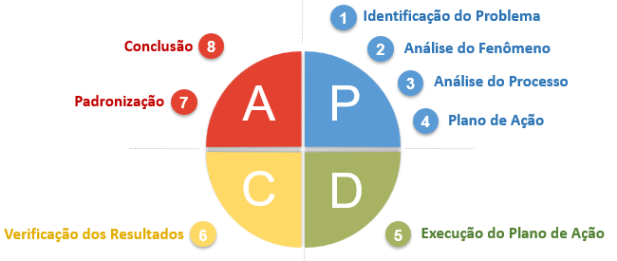  
Figura 01: Ciclo PDCA   
Fonte: (COUTINHO,s.p.,2018)

Como podemos observar, o SGA corresponde a um conjunto de políticas, planejamento e procedimentos organizacionais, administrativos e técnicos para que uma empresa possa obter o mais adequado desempenho ambiental. O ciclo PCDA demonstra claramente que as melhorias podem ser monitoradas em resultados que podem ser mensuráveis quando exequíveis, proporcionando uma avaliação crítica e a readequando-as quando for o caso. (SILVA, 2014)

Em resumo, cada vez que um problema é identificado e solucionado, o processo em trabalho pelo Ciclo PDCA passa para um novo patamar de qualidade, uma vez que os problemas que antes afligiam o processo em questão passam a ser vistos como oportunidades de melhorias sobre o mesmo. Este ciclo permite integrar as etapas de modo relativamente simples, já que sua utilização pode acontecer em qualquer processo organizacional. Quando se trata exclusivamente de processos de negócios, o Ciclo PCDA auxilia na integração das etapas produtivas, envolvendo gestores e colaboradores em geral, tornando-os responsáveis pela qualidade de um processo específico.

**2.2 Política Nacional de Resíduos Sólidos**

A Lei nº 12.305/10, que institui a Política Nacional de Resíduos Sólidos (PNRS) é bastante atual e contém instrumentos importantes para permitir o avanço necessário ao País no enfrentamento dos principais problemas ambientais, sociais e econômicos decorrentes do manejo inadequado dos resíduos sólidos. Prevê a prevenção e a redução na geração de resíduos, tendo como proposta a prática de hábitos de consumo sustentável e um conjunto de instrumentos para propiciar o aumento da reciclagem e da reutilização dos resíduos sólidos (aquilo que tem valor econômico e pode ser reciclado ou reaproveitado) e a destinação ambientalmente adequada dos rejeitos (aquilo que não pode ser reciclado ou reutilizado). (BRASIL, 2010)

Tornar o seu negócio sustentável, com o menor impacto possível para o ambiente, não é mais uma opção, e sim uma obrigação do empreendedor. A Política Nacional de Resíduos Sólidos (PNRS) obriga fabricantes, importadores, distribuidores e vendedores a recolher e a destinar corretamente o lixo produzido em diversas etapas: no desenvolvimento do produto, na obtenção de matérias-primas e insumos, na produção, no consumo e na disposição final. A lei vai exigir que muitas empresas desenvolvam um sistema de logística reversa, que permita o retorno dos resíduos à indústria para serem reaproveitados. (DATT, 2011)

Até a criação da PNRS, as ações relacionadas à gestão de resíduos sólidos eram baseadas em legislações municipais e estaduais, ocorrendo de forma descentralizada, sem diretrizes nacionais bem estabelecidas. Após a criação dessa política, os esforços se voltaram a promoção da gestão integrada de resíduos sólidos comuns e perigosos, além do estabelecimento da responsabilização dos geradores e do Poder Público. (BRASIL, 2010)

A PNRS delega a responsabilidade de gerenciar os resíduos sólidos aos municípios, que devem adotar medidas para a eliminação dos lixões a céu aberto, além da recuperação das áreas degradadas. Todo o processo de gestão de resíduos sólidos deve ocorrer no âmbito da inclusão social, por meio da ação coordenada de catadores ou de cooperativas de reciclagem. (SILVEIRA et. al, 2018).

Quadro 1: Leis Associadas ao Meio Ambient**e**

|  |  |  |
| --- | --- | --- |
| **Nº da Lei** | **Data** | **Objetivo** |
| **Lei n° 9.795** | 27/04/1999 | Política Nacional de Educação Ambiental (PNEA) |
| **Lei n° 11.445** | 05/01/2007 | Política Federal de Saneamento Básico, com diretrizes nacionais para o saneamento básico. |
| **Lei n° 11.107** | 06/04/2005 | Estabelece as normas gerais de contratação de consórcios públicos. |

Fonte: Adaptado de MAZZAROTTO (2017, p.258).

Com a PNRS, deve crescer muito o mercado das empresas que trabalham com reciclagem, utilizando resíduos da produção industrial em seus produtos, atribuindo à logística reversa. A oferta de matéria-prima reciclada deve aumentar exponencialmente, reduzindo os custos de produção e aumentando a competitividade desse tipo de empreendimento. (DATT, 2011)

Portanto, a busca de soluções para o gerenciamento adequado dos resíduos sólidos deve ser encarado como um desafio tanto para o setor publico como para o setor privado, com a conscientização e engajamento de toda a sociedade. Somente com o comprometimento de todos será possível à implementação de tais ações e mudanças para um mundo melhor e sustentável. (DATT, 2011)

**3 CERTIFICAÇÕES**

No Brasil, as certificações ambientais mais reconhecidas são: Selo Verde CNDA, Amigo do Meio Ambiente CNDA, ECOCERT, PROCEL, FSC e ISO. Todas elas com o mesmo objetivo de promover a responsabilidade ambiental em uma organização. (FERREIRA et. al., 2018).

A certificação ISO (*International Organization for Standardization*) é uma das mais reconhecidas mundialmente. A família de normas ISO 14000 diz respeito as responsabilidades ambientais organizacionais, e auxilia na padronização de processos para alcançar resultados que agreguem valor ao meio ambiente e para a sociedade. (FERREIRA et. al., 2018).

Quadro 2: Certificações ambientais

|  |  |  |
| --- | --- | --- |
| **Certificação** | **Especificação** | **Objetivo** |
| SELO VERDE | Específico para produtos e serviços | Objetivam assegurar que produtos e serviços são minimizados pelos impactos ambientais. |
| GREEN LABEL | Selo verde para exportação |
| SELO EMPRESA AMIGA DO MEIO AMBIENTE | Certificação institucional específica para empresas | Mostra à sociedade que a empresa apoia ações socioambientais, cumprindo os 10 passos. |
| ECOCERT | Oferece serviço de inspeção e certificação segundo vários referenciais e regulamentos. | Certificação de produtos orgânicos e insumos. |
| PROCEL | [É a etiqueta apresentada nos eletrodomésticos onde classifica o consumo de energia daquele equipamento e seu grau de eficiência energética, que varia de A (mais eficiente) a G (menos eficiente).](http://www.webcontinental.com.br/categorias/eletrodomesticos?utm_source=Blog&utm_medium=selo-procel-o-que-e-e-para-que-serve) | Indica quais produtos que apresentam os melhores níveis de eficiência energética. |
| FSC | É uma certificação florestal que busca contribuir para o uso adequado dos recursos naturais. | Para obter a certificação florestal, a empresa ou comunidade é avaliada pelo Conselho de Manejo Florestal - FSC. |
| ISO | A ISO tem como objetivo principal aprovar normas internacionais em todos os campos técnicos. | [A ISO promove a normatização de empresas e produtos, para manter a qualidade permanente.](https://www.significados.com.br/iso-9001/) |

Fonte: Próprio autor com base em FERREIRA et. al. (2018)

No Brasil, as certificações são regulamentadas pela Associação Brasileira de Normas Técnicas (ABNT) que atua junto com o governo brasileiro para certificar produtos e sistemas ambientais, de forma a garantir a conformidade das práticas e processos, a ética e credibilidade para a sociedade. (FERREIRA et. al., 2018)

**3.1 Família ISO 14000 – Gestão ambiental**

A família de normas ISO 14000 fornece ferramentas práticas para empresas e organizações de todos os tipos que buscam gerenciar suas responsabilidades ambientais.

A ISO 14001: 2015 e seus padrões de suporte, como a ISO 14006: 2011 enfocam os sistemas ambientais para alcançar esse objetivo. Os outros padrões da família concentram-se em abordagens específicas, como auditorias, comunicações, rotulagem e análise do ciclo de vida, bem como desafios ambientais, como a mudança climática. (ISO 14001,2018)

A certificação ambiental é uma maneira que as empresas, sites e instituições têm para demonstrar que se enquadra em ações de sustentabilidade. O que as motiva a buscar um reconhecimento oficial é a legitimidade e o diferencial competitivo que isso representa. Do ponto de vista financeiro é benéfico, pois significa uma economia a médio e longo prazo. Para o mercado, a certificação ambiental representa um investimento que é muito bem visto pelo consumidor/cliente final. (GIANONI, 2015)

O ISO 14001 certifica projetos de sistema de Gestão Ambiental com o objetivo de criar equilíbrio entre um modelo de negócios e o meio ambiente para ter lucro e não gerar impacto negativo no ecossistema. No Brasil é administrado pela ABNT (Associação Brasileira de Normas Técnicas) e para obtê-lo é necessário passar por uma auditoria para verificar e certificar os processos da empresa. Obter a certificação [ISO 14001](http://www.templum.com.br/iso-14001), hoje, é suficiente para a maior parte das empresas demonstrar o comprometimento com práticas sustentáveis e até mesmo fazer exportações (pois o selo é exigido em alguns casos). (GIANONI, 2015)

**3.2 Implementação da ISO 14001**

Para obter certificação ISO 14001, a organização deve aplicar algumas medidas para atender aos requisitos da norma. Conseguir o certificado da ISO 14001 é um pouco mais complicado do que obter o certificado ISO 9001. A legislação pertinente ao Direito Ambiental no Brasil é bastante complexa e é necessário fazer um levantamento minucioso da situação da empresa. (ISO 14001, 2018)

O processo de implementação ISO 14001 demora, em média, de 10 a 18 meses. Em casos mais complicados e menos comuns, o tempo de implementação pode ser superior. Isso depende do tamanho da empresa, dos recursos humanos disponíveis para o trabalho e do grau de envolvimento da direção. (ISO 14001, 2018)

**4 AUDITORIAS AMBIENTAIS**

Embora sejam amplamente usadas atualmente, as auditorias não são novidade: elas são velhas companheiras dos sistemas de gestão. As auditorias de qualidade surgiram bem mais tarde, no início do século XX. Como gestão ambiental é um tema ainda mais recente, as auditorias nessa área só se tornaram realidade no final do século XX, após a ocorrência de acidentes com impactos desastrosos sobre o meio ambiente. (CURI, 2011)

As normas de gestão ambiental certificáveis, como a inglesa BS 7750 e a internacional ISO 14001, admitem sistemas de certificação por terceira parte, ou seja, após uma auditoria, organismos credenciados podem emitir uma declaração assegurando, que uma determinada organização tem um sistema de gestão ambiental que segue a norma de referência. (PHILIPPI JR, 2004)

Todos os sete modelos são aplicáveis a qualquer empreendimento, independentemente da sua localização, na cadeia produtiva ou do sistema de gestão implantado. (CURI, 2011)

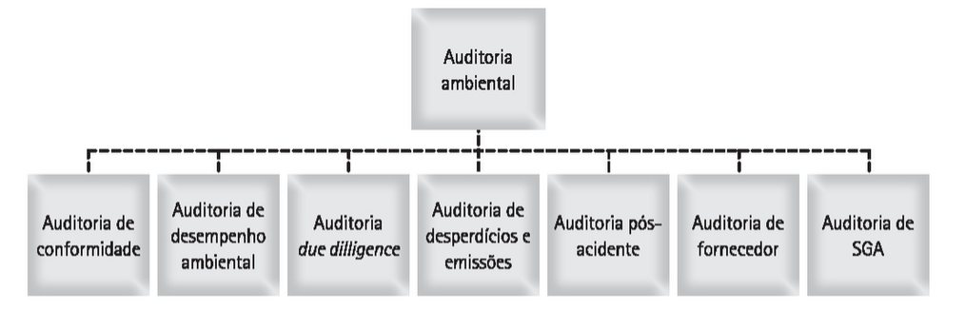 Figura 2: Modelos de auditoria ambiental  
Fonte: CURI (2011, p. 201).

Independentemente do tipo escolhido, as auditorias são instrumentos importantes para promover a melhoria contínua do SGA: elas trazem à tona falhas, imperfeições, problemas de não conformidade com a política da empresa ou até com as leis que regem o setor. As auditorias podem ser conduzidas no início – na fase de implantação do SGA – ou em qualquer outro estágio do seu desenvolvimento, assegurando a sua coerência com os objetivos de gestão estabelecidos pela empresa. (CURI, 2011)

Por outro lado, algumas empresas fazem mal uso de sua certificação por meio de propaganda enganosa, distorcendo seu significado. Essa certificação também não garante que a empresa está cumprindo integralmente a legislação, mas sim que há um compromisso de cumpri-la, e que existem ações para correção dos erros verificados. (PHILIPPI JR, 2004)

Uma auditoria pode ajudar a gestão a encontrar alternativas mais inteligentes, como a implantação de tecnologias para a prevenção de poluição e o uso racional dos recursos naturais. (CURI, 2011)

Do ponto de vista operacional, as melhorias resultantes de auditoria devem funcionar como um ciclo (figura 3). Uma vez determinada a não conformidade, o auditado deverá identificar suas causas.

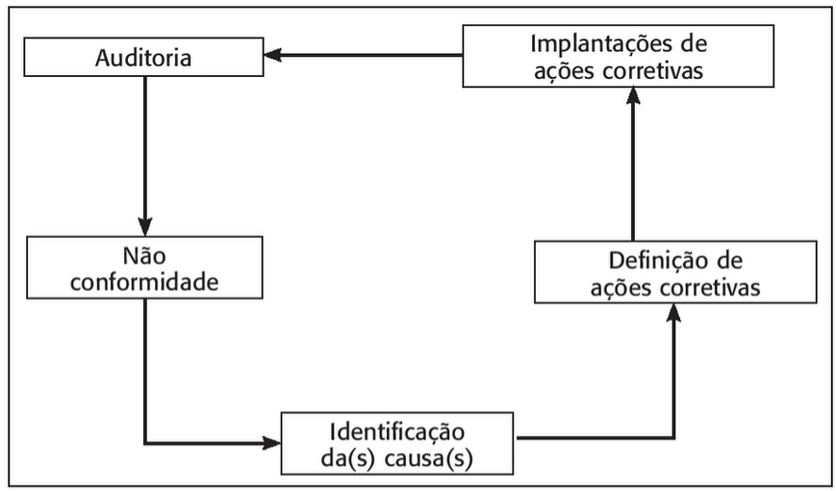  
Figura 3: Ciclo de melhoria de ações corretivas de auditoria  
Fonte: PHILIPPI JR (2004, p. 818).

**5 METODOLOGIA**

O método utilizado foi uma pesquisa bibliográfica explicativa realizada a partir de buscas em livros e artigos. Os conceitos analisados foram: como as empresas se posicionam diante do meio ambiente e como as mesmas fazem para se comportar diante das certificações, como exemplo, a certificação da empresa Bio Extratus. Além de um estudo de caso da mesma, a fim de analisar o conteúdo e o funcionamento do processo de auditoria ambiental, suas certificações e como a mesma faz para cumprir as normas legais. Os resultados serão apresentados de forma qualitativa.

**6 CERTIFICAÇÃO DA EMPRESA BIO EXTRATUS**

**6.1 Histórico**

A marca Bio Extratus foi idealizada por cabeleireiros amantes da natureza.   
A história da empresa teve início em 1989, num salão de beleza em Belo Horizonte, quando os proprietários buscavam uma linha de cosméticos diferenciada, com qualidade e preço acessível. Aliando conhecimento e experiência, os antigos proprietários do salão e atuais proprietários da Bio Extratus iniciaram uma produção artesanal de cosméticos ricos em ativos naturais.   
Em 1991 nasceu a marca Extratus – Produtos Naturais, pioneira na utilização do óleo de tutano em cosméticos capilares. (BIO EXTRATUS, 2018a)

A mineira Bio Extratus, fabricante de produtos para tratamento capilar que tem 6,8% das vendas feitas em perfumarias no país, segundo levantamento da Euromonitor, pretende crescer com vendas em supermercados e farmácias. Para isso, está ampliando a capacidade de produção e construindo um novo centro de distribuição. (MELO, 2017)

Para a gestora Comercial da empresa mineira Bio Extratus, especializada em cosméticos, Lorena Mansur, o poder de compra da classe C tem favorecido o crescimento do setor que está entre os dez primeiros do varejo. Segundo ela, esse crescimento não é apenas mérito das mulheres. “O público masculino tem modificado seus hábitos e investido um pouco mais em produtos de beleza e feito com que o Brasil ocupe o 2º lugar neste nicho específico”, conta ela, que revela que as empresas estão atentas a essa nova demanda. (MORENO,2018)

Só a Bio Extratus já criou várias linhas voltadas para eles e além do mercado nacional, exporta seus cosméticos para Estados Unidos, Portugal, Peru e Espanha e tem planejado ampliar esse leque no exterior. “Nosso objetivo é trabalhar com produtos de qualidade e preço acessível, buscando na relação com nossos parceiros comerciais ampliar a nossa participação no mercado, mantendo o compromisso social e com o meio ambiente”, afirma Lorena, que afirma que empreender é enxergar as oportunidades. (MORENO, 2018)

**6.2 Certificação**

Pensar verde, responsabilidade ambiental e desenvolvimento sustentável são termos comuns no ambiente de trabalho da Bio Extratus, empresa de produtos para cabelos. Em abril de 2010, a empresa passou por um processo de auditoria realizado pela ABNT, a qual lhe concedeu a Certificação ISO 14001. (BIO EXTRATUS, 2018b)

A ISO 14001 é uma norma internacional de padrão de qualidade que garante que a empresa possua um Sistema de Gestão Ambiental atuando corretamente e consequentemente, não prejudicando o meio ambiente em nenhuma etapa do seu processo de fabricação ou em atividades associadas a ele. (BIO EXTRATUS, 2018b)

Para conseguir essa Certificação, a Bio Extratus apresentou evidências de todo o cuidado ambiental desempenhado pela empresa ao longo de sua história, o que inclui: não fazer testes em animais, projetos de recuperação de nascentes e preservação da mata nativa, controle de todos os resíduos sólidos, sistema eficiente de tratamento de efluentes, treinamento e capacitação da equipe de colaboradores, atendimento à legislação ambiental e rigorosos procedimentos internos para prevenir a poluição. (BIO EXTRATUS, 2018b)

O compromisso de desenvolvimento sustentável, assumido pela empresa, induz os colaboradores a trabalhar em prol da melhoria contínua e a se esforçar cada dia mais para proteger o meio ambiente, fazendo deste um objetivo a ser constantemente perseguido. (BIO EXTRATUS, 2018b)

Para a Bio Extratus, obter a Certificação ISO 14001 é o reconhecimento de um trabalho que exigiu muito esforço, investimento e dedicação. A empresa alega que os clientes podem ter orgulho de apoiar uma indústria ecologicamente correta que se preocupa com o futuro do planeta. (BIO EXTRATUS, 2018b)

Desde 1950, a ABNT atua na área de certificação ganhando o respeito e a confiança de grandes e pequenas empresas, nacionais e estrangeiras, que recebem os mais diversos tipos de certificados. No site da mesma também é possível ter mais informações e pesquisar as empresas certificadas, conforme abaixo o informe da empresa Bio Extratus.

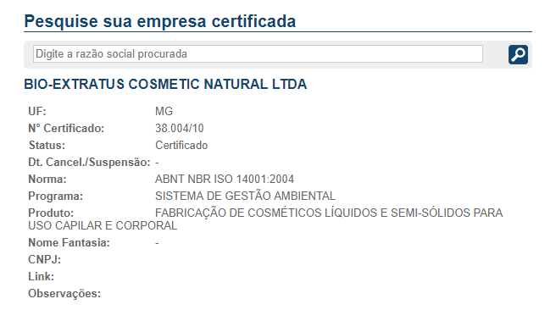  
Figura 4: Empresa Certificada  
Fonte: ABNT (2018)

Além da ISO 14001, a Bio Extratus recebeu o certificado de licença ambiental da Fundação Estadual do Meio Ambiente (FEAM). Inaugurou um processo de tratamento de todos os resíduos gerados nos processos e atividades. Nesse processo, todo o sistema de efluentes (industrial e sanitário) é canalizado para tanques onde recebem um tratamento adequado para devolver água compatível ao meio ambiente. Todo processo é monitorado pelo laboratório da própria empresa e de empresas credenciadas pela FEAM. (BIO EXTRATUS, 2018b)

A empresa investe também em paisagismo e arborização onde desenvolve um projeto de arborização que inclui plantação de árvores nativas preservando tanto a fauna quanto a flora e uma recuperação de nascentes de água onde é feito uma recuperação de nascentes de água, através da arborização e da construção de um complexo de lagoas. (BIO EXTRATUS, 2018b)

Diante das certificações expostos, a empresa Bio Extratus não possui alguns tipos que deveriam ser interessantes para a empresa como o Green Label (Selo Verde de Exportação), pois a mesma exporta seus cosméticos para Estados Unidos, Portugal, Peru e Espanha e ainda tem planejado ampliar esse leque no exterior, portanto ter essa certificação seria um diferencial.

Outro selo importante seria a Ecocert para certificação de produtos orgânicos e insumos e a FSC (Conselho de Manejo Fiscal) onde é avaliado o uso adequado dos recursos naturais, já que a empresa utiliza-se dos mesmos.

Já o selo PROCEL, não seria viável, pois é voltado para consumo de energia de eletrodomésticos.

**7 CONCLUSÃO**

Identificamos que pesquisa atendeu satisfatoriamente o objetivo, pois constatamos que a empresa Bio Extratus se compromete em atender a legislação, proteger o meio ambiente, produzir cosméticos utilizando energia limpa/renovável e divulgar suas ações e ser fonte de conscientização. Para atender a estes compromissos, a Bio Extratus realiza investimentos de acordo com sua capacidade técnica e econômica. Identificou-se as principais ações implementadas pela organização relacionadas ao compromisso com o meio ambiente: tratamento de efluentes, paisagismo, arborização e reflorestamento, recuperação de nascentes, controle dos resíduos sólidos, além das ações relativas ao atendimento da legislação ambiental.

A organização tem consciência das suas ações sustentáveis e o quanto elas impactam positivamente o meio ambiente. Nesse sentido, percebe-se que a empresa deixa transparecer junto a seus colaboradores e comunidade seu compromisso sustentável em seus processos internos e externos.

A contribuição desse artigo foi verificar como as empresas se posicionam diante do meio ambiente e de suas obrigações com as certificações e como isso se torna um diferenciativo. Observamos que ser uma empresa que se preocupa ambientalmente é sinônimo de diferencial competitivo, pois atualmente muitos consumidores finais se atentam ao saber como foi feito cada produto. Além disso, a empresa quando se certifica é vista como uma organização preocupada em melhorar seus processos contínuos e aplicar as melhores práticas para atingir a qualidade e excelência.

**8 REFERÊNCIAS BIBLIOGRÁFICAS**

ABNT. **O que é a Certificação e como obtê-la.** 2018.Disponível em<<http://www.abnt.org.br/certificacao-loja>.html>. Acesso em 12 de novembro de 2018.

_____. **Pesquise sua empresa certificada.** 2018. Disponível em   
<<http://www.abnt.org.br/certificacao/busca-de-empresa-certificada.html>>. Acesso em 18 de dezembro de 2018.

**A certificação ambiental como instrumento para a competitividade econômica e o desenvolvimento sustentável**, 2018. Disponível em <<https://jus.com.br/artigos/42001/a-certificacao-ambiental-como-instrumento-para-a-competitividade-economica-e-o-desenvolvimento-sustentavel>/.html>. Acesso em 31 de junho de 2018.

**Auditoria Ambiental**, 2018. Disponível em: <https://www.masterambiental.com.br/consultoria-ambiental/gestao-auditoria-e-certificacao/auditoria-ambiental/.html>. Acesso em 30 de outubro de 2018.

BEZERRA, Filipe. **Ciclo PDCA: Do conceito à aplicação**, 2014. Disponível em <<https://www.portal-administracao.com/2014/08/ciclo-pdca-conceito-e-aplicacao.html>>. Acesso em 02 de outubro de 2018.

Bio Extratus. **Responsabilidade Ambiental,** 2018b. Disponível em: <https://bioextratus.com.br/responsabilidade-ambiental-bio-extratus/.html>. Acesso em 09 de outubro de 2018.

___________. **Saiba mais sobre Bio Extratus**, 2018a. Disponível: <<https://bioextratus.com.br/saiba-mais-sobre-bio-extratus/>.html>. Acesso em 19 de novembro de 2018.

BRASIL. **Política Nacional de Resíduos Sólidos,** 2010. Disponível em <<http://www.mma.gov.br/pol%C3%ADtica-de-res%C3%ADduos-s%C3%B3lidos>>. Acesso em 02 de outubro de 2018.

**Certificação ambiental: porque se adequar e quais os seus benefícios**, 2018. Disponível em <<https://www.bio3consultoria.com.br/certificacao-ambiental/>.html>. Acesso em 30 de julho de 2018.

CHC, Advocacia. **Veja como a auditoria ambiental pode ser usada como ferramenta de gestão**, 2017. Disponível em <<http://chcadvocacia.adv.br/blog/veja-como-auditoria-ambiental-pode-ser-usada-como-uma-ferramenta-de-gestao/>.html>. Acesso em 02 de agosto de 2018.

COUTINHO, Thiago. **O que é o ciclo PDCA?**, 2018. Disponível em <https://www.voitto.com.br/blog/artigo/o-que-e-o-ciclo-pdca/.html>. Acesso em 18 de dezembro de 2018.

CURI, Denise. **Gestão ambiental.** São Paulo: Pearson Education do Brasil, 2011.

DATT, Felipe**. Como adequar meu negócio à Política Nacional de Resíduos Sólidos?,** 2011. Disponível em <<https://revistapegn.globo.com/Revista/Common/0,,EMI263142-17157,00-COMO+ADEQUAR+MEU+NEGOCIO+A+POLITICA+NACIONAL+DE+RESIDUOS+SOLIDOS.html>>. Acesso em 03 de outubro de 2018.

DERISIO, José Carlos. **Introdução ao controle de poluição ambiental.** São Paulo: Oficina de textos, 2012.

**Explorando ISO 14001**, 2018. Disponível em <<http://explorandoiso14001.blogspot.com/2013/09/responsabilidade-ambiental-bio-extratus.html>>. Acesso em 19 de novembro de 2018.

FARIA, Caroline. **Auditoria Ambiental**, 2018. Disponível: <<https://www.infoescola.com/administracao_/auditoria-ambiental/>.html>. Acesso em 01 de agosto de 2018.

**Família ISO 14000 – Gestão Ambiental**, 2018. Disponível em <<https://www.iso.org/iso-14001-environmental-management.html>>. Acesso em 07 de outubro de 2018.

FERREIRA, Jaqueline Pedrosa et. al. **Vantagens na implementação de sistema de gestão ambiental: caso Amaggi.** In: Simpósio de Excelência em Gestão e Tecnologia (SEGET). Resende, 2018.

GIANONI, Mayra. **A importância da certificação ambiental para seu negócio**, 2015. Disponível em <<https://www.responsabilidadesocial.com/artigo/a-importancia-da-certificacao-ambiental-para-seu-negocio/>.html>. Acesso em 06 de outubro de 2018.

ISO 14001**. ISO 14001 – Sistema de Gestão Ambiental**,2018. Disponível em <<https://certificacaoiso.com.br/iso-14001/>.html>. Acesso em 08 de outubro de 2018.

JUNIOR, Carlos. **Ciclo PDCA: uma ferramenta imprescindível ao gerente de projetos**,2017. Disponível em <<https://www.projectbuilder.com.br/blog/ciclo-pdca-uma-ferramenta-imprescindivel-ao-gerente-de-projetos/>. html>. Acesso em 19 de novembro de 2018.

MAZZAROTTO, Angelo Augusto Valles de Sá; SILVA, Rodrigo de Cássio. **Gestão da sustentabilidade urbana.** Curitiba: InterSaberes, 2017.

# MELO, Alexandre. Bio Extratus investe para expandir a produção em Minas Gerais, 2017. Disponível em <https://panoramafarmaceutico.com.br/2017/09/08/bio-extratus-investe-para-expandir-producao-em-minas-gerais/.html>. Acesso em 18 de dezembro de 2018.

MORENO, FLÁVIA. **Sem crise: Brasil está entre os maiores mercados da beleza**, 2018. Disponível em <<https://diaonline.r7.com/2018/09/30/sem-crise-brasil-esta-entre-os-maiores-mercados-da-beleza/?utm_source=Flavia+Moreno&utm_campaign=diaonline-author.html>>. Acesso em 18 de dezembro de 2018.

MORGAN, Ariádine. **Empresas buscam implantar certificações ambientais e de qualidade**, 2018. Disponível em <<https://www.cpt.com.br/noticias/empresas-buscam-implantar-certificacoes-ambientais-e-de-qualidade>.html>. Acesso em 02 de agosto de 2018.

PHILIPPI JR, Arlindo; ROMÉRO, Marcelo de Andrade; BRUNA, Gilda Collet. **Curso de Gestão Ambiental**. Barueri: Manole, 2004.

SILVEIRA, Augusto Lima et. al. **Gestão de Resíduos Sólidos.** Curitiba: InterSaberes, 2018.

SILVEIRA, Augusto Lima; BERTÉ, Rodrigo. **Meio ambiente: Certificação e acreditação ambiental**. Curitiba: InterSaberes, 2017.

SILVA, Cesar; PRZYBYSZ, Leane Chamma Barbar. **Sistema de Gestão Ambiental.** Curitiba: InterSaberes, 2014.